

汇编程序设计课程实验报告

题目 综合程序设计实验

姓 名：王子琪
(学 号) ：22920182204309
院 系：信息学院
专 业：人工智能
年 级：2018

2020年 4 月 22日

一、实验目的
- 灵活掌握汇编语言程序设计及调试方法
- 预习子程序相关内容

二、实验思路，结果与分析
- 给定10个正整数，要求编写汇编程序使其在内存中按照从小到大的顺序排序
思路： 构建两个循环，每一次内循环负责将最大的数放在
$n-1，n-2,n-3…$位置。
流程图：

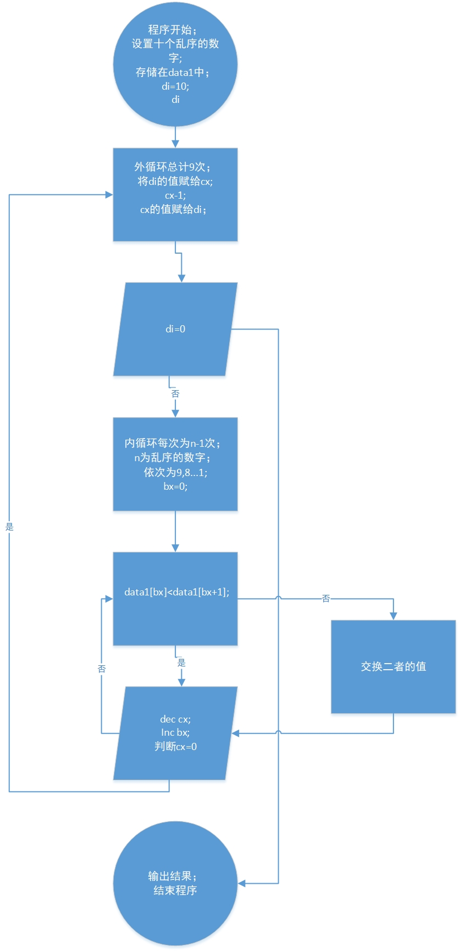
代码：
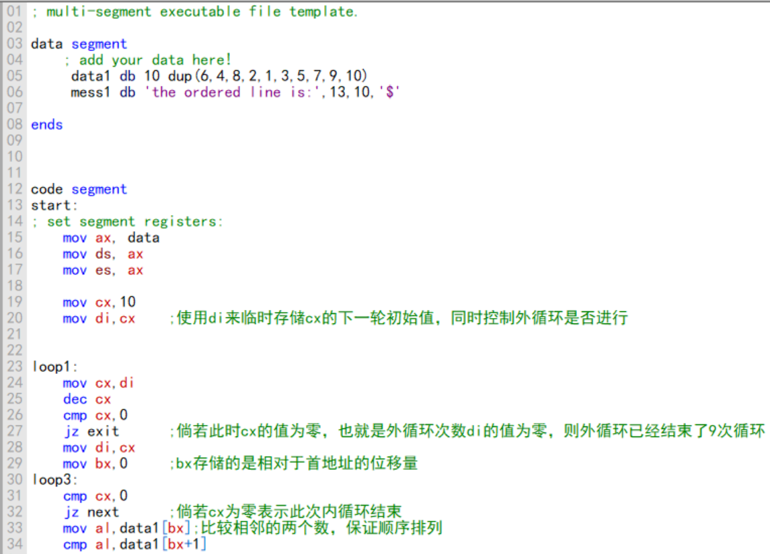
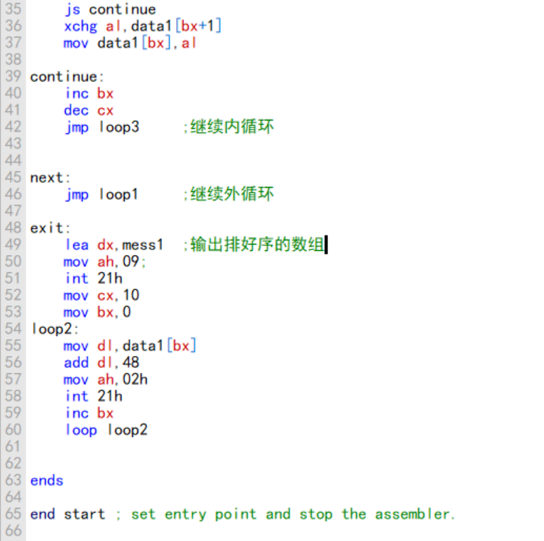
结果：第一行是提示信息，第二行是最终结果
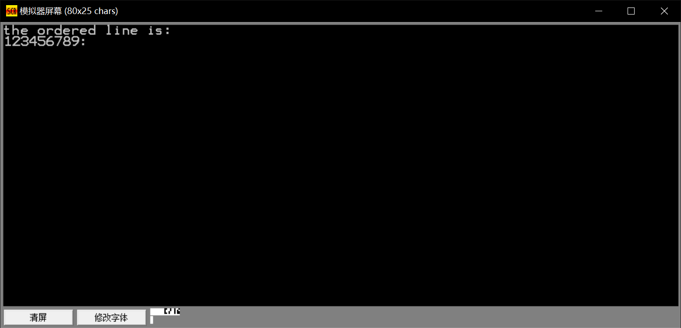

- 给定一个正整数N，计算N！
思路：构建一个循环，将最终结果存储在ax，bx中依次位
$ax-1，ax-2…$
而输出则是以十进制输出和之前实验五中类似
流程图：
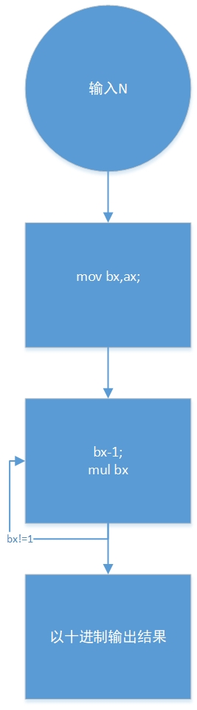

代码：
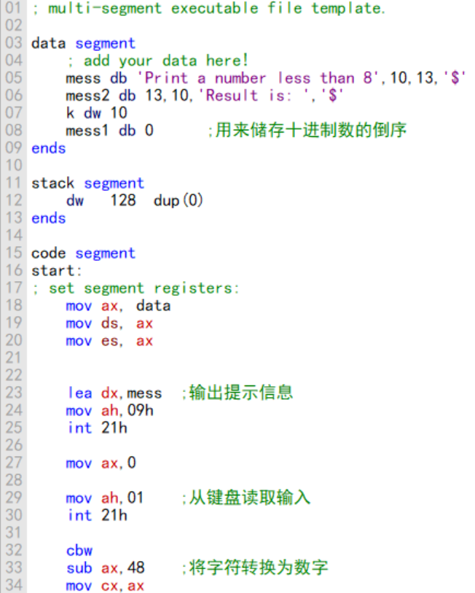
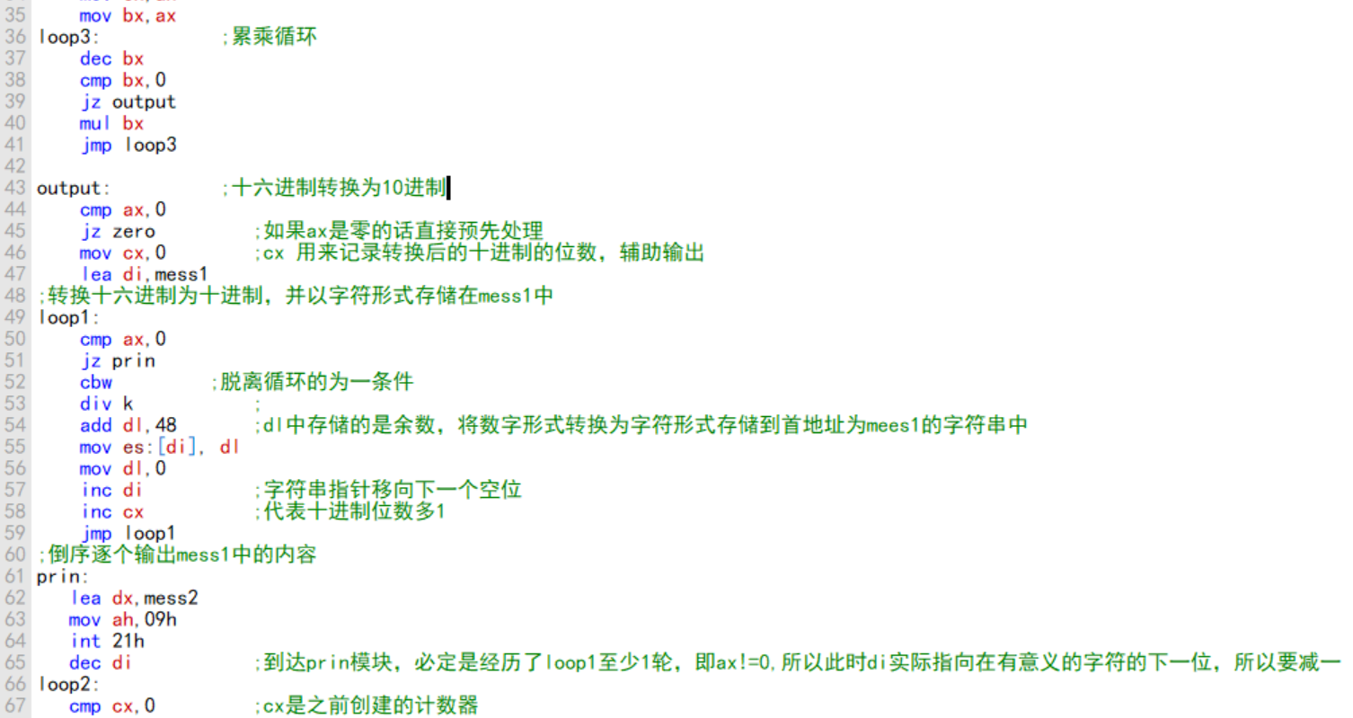
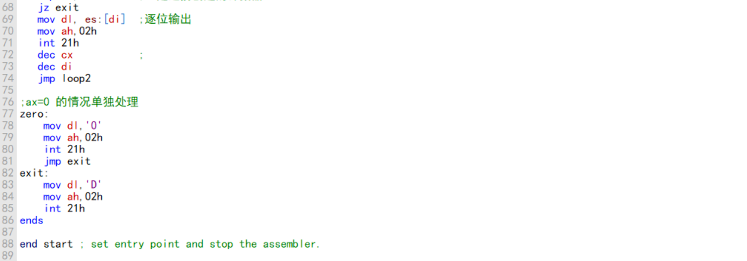
结果：第一行是提示输入信息，第二行是输入，第三行是最终结果。因为结果是用十进制输出，所以在数字最后加上D进行说明。
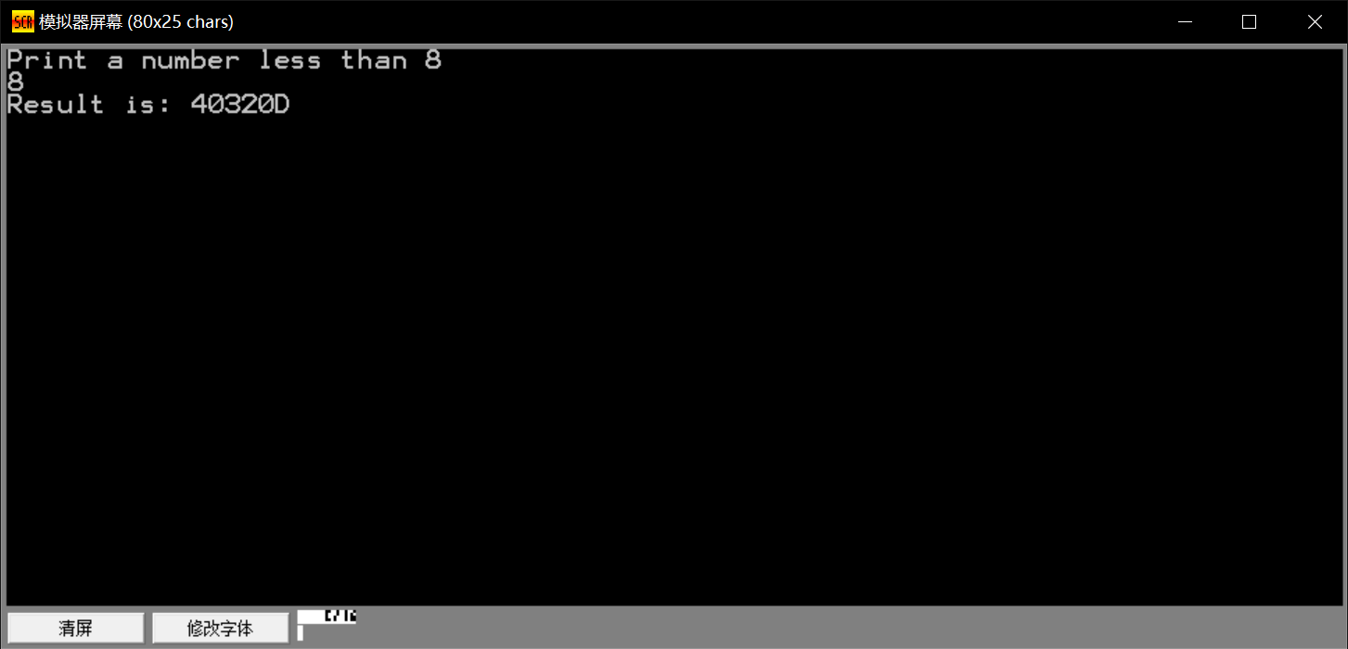

- 有一个首地址为MEM 的50 个字节数组，编制程序删除数组中所有为0的项，并将后续项向前压缩，最后将数组的剩余部分补上0
MEM db 12，0，15, 0 ，0，-100，…
程序执行后 MEM 里的数据变为 12,15，-100,…,0,0,0
思路：设置前后两个指针，初始前指针指向数组头部，后指针指向数组尾部，检测前指针的指向内容，如果是0，则和后指针的内容交换，并且后指针前移一个位置，如果非零，前指针后移一个位置，当两个指针会和时，循环结束。

流程图：
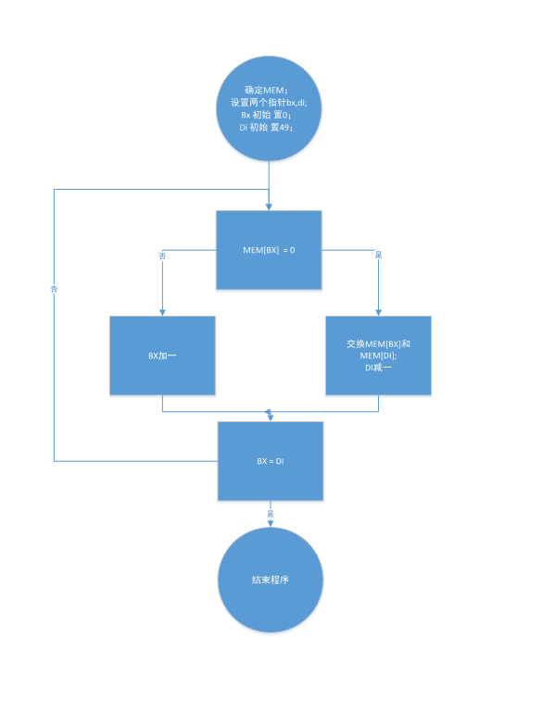

代码：
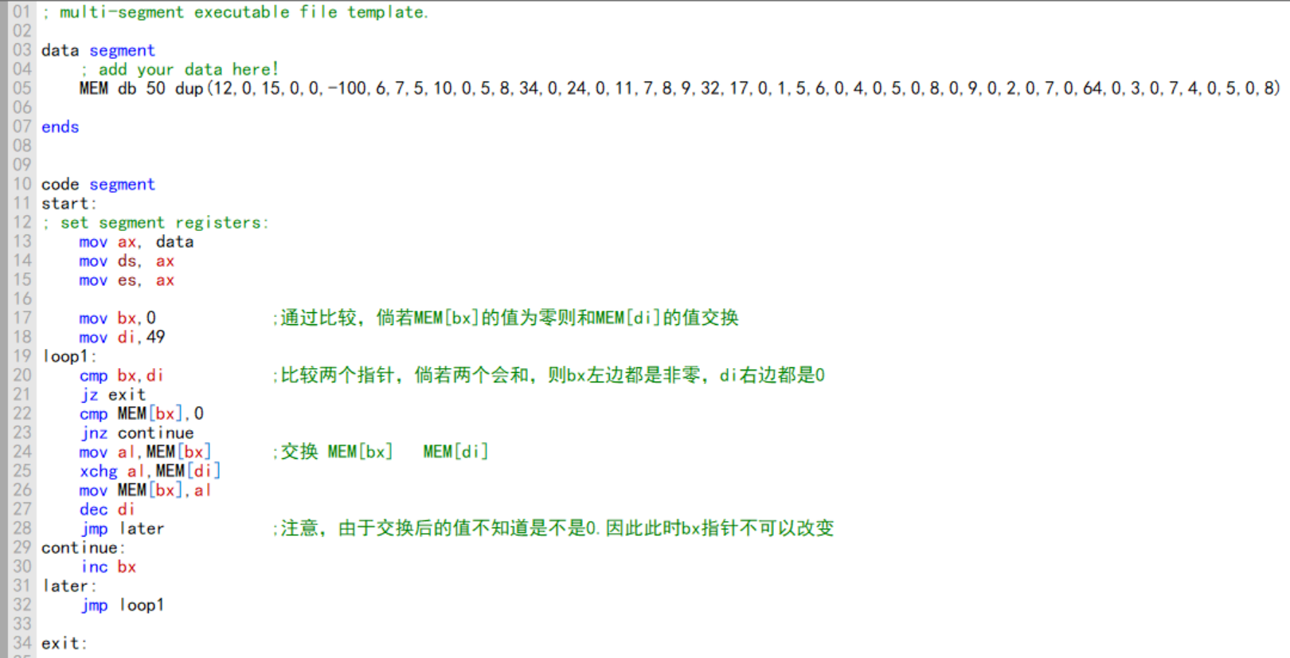
结果：
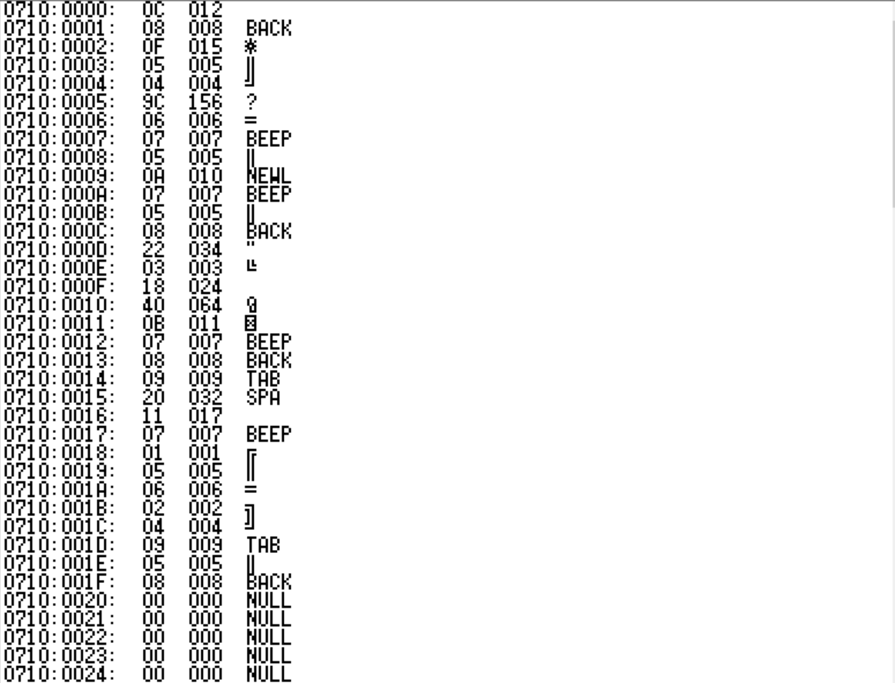

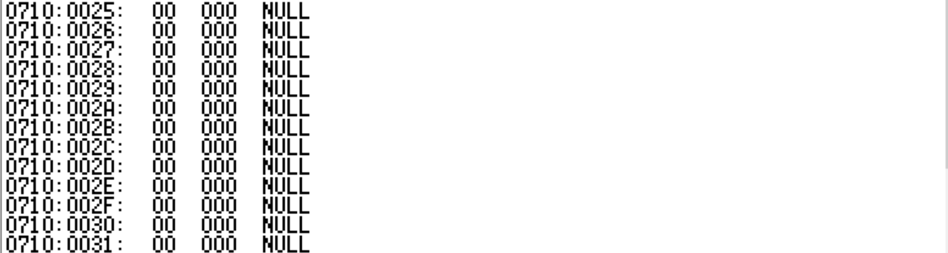

- 编写汇编程序实现，从键盘接收一个4位的十六进制数，并在终端上显示与它等值的二进制数
思路：分为几个部分：1.读取数字并转换位十六进制数字存储在ax中。2.通过逻辑左移，和标志位判断，决定输出1，0
流程图：
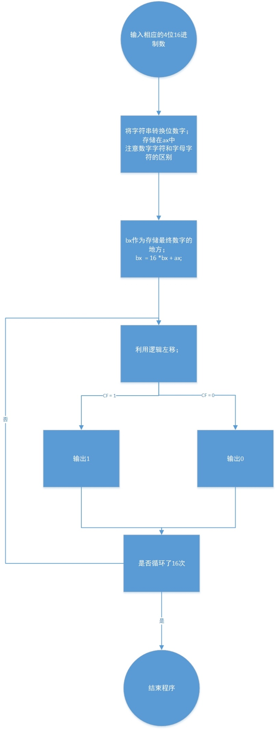
代码：
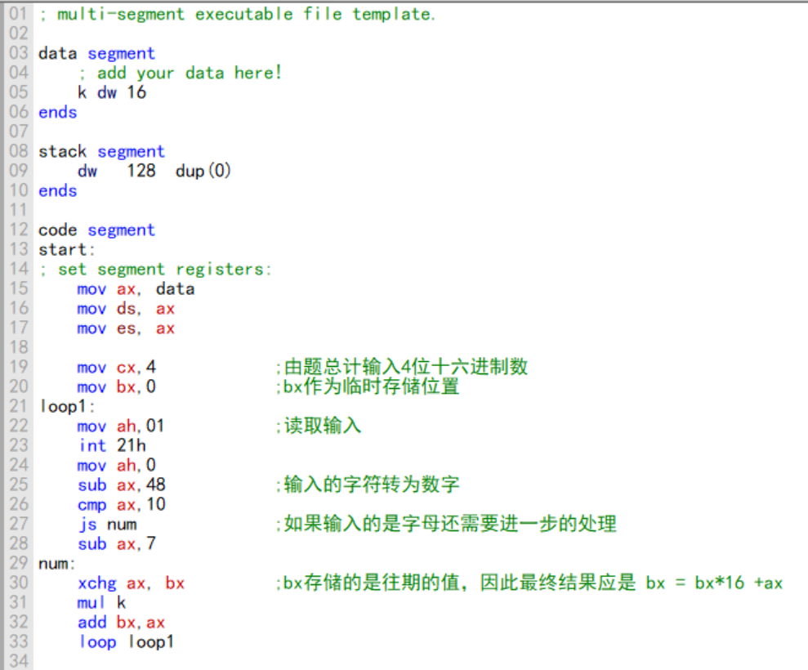
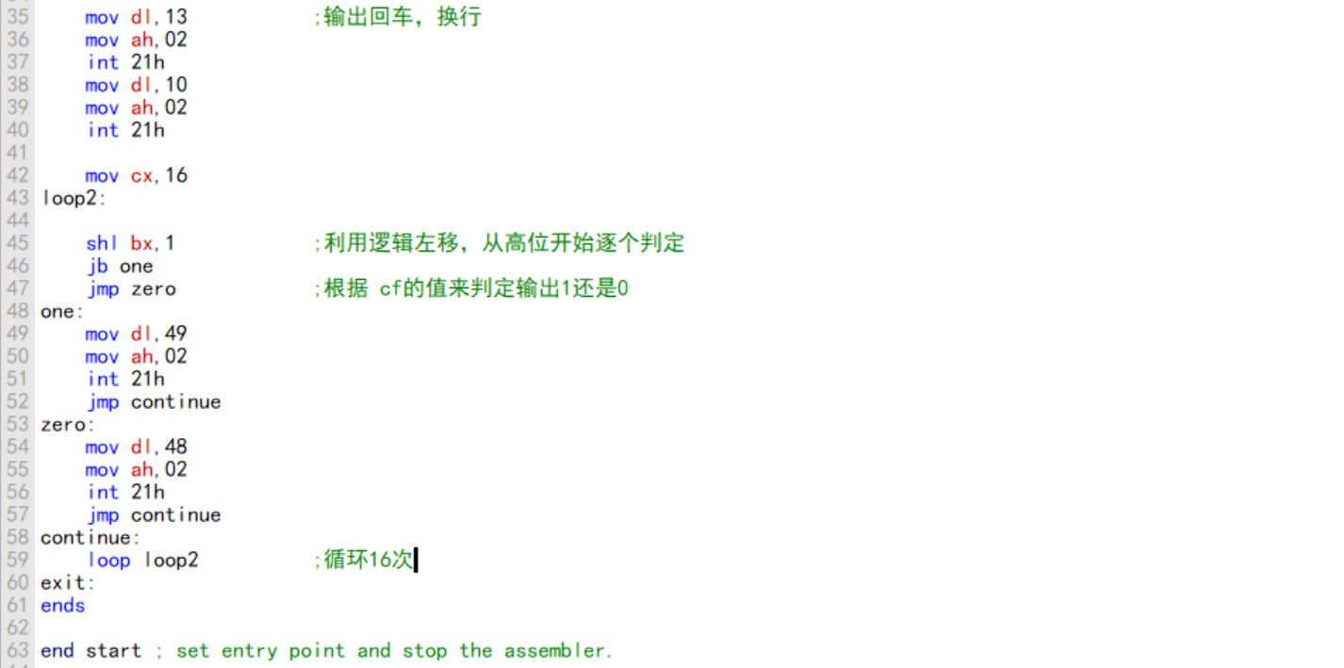

结果：第一行是输入 第二行是输出
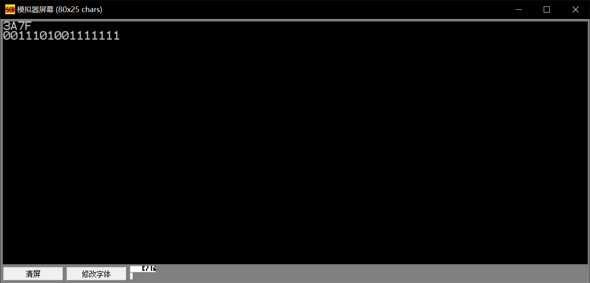

四、实验心得
1.通过此次实验，我对于输入输出有了更加深入的了解
2.通过此次实验，我对于循环和分支的设计有了更加深入的理解
3.对于从键盘的交互，从屏幕的输出有了更加深入的理解
4.对于使用指针存储相对位移处理数组有了更加深入理解
5.学会里如何构建双循环，如何存储外循环信息
6学会了从键盘读取多位数字，并以数字形式存储

问题：
对于地址应用字单元来存储
对于一些指令，尤其是条件判断指令的记忆

